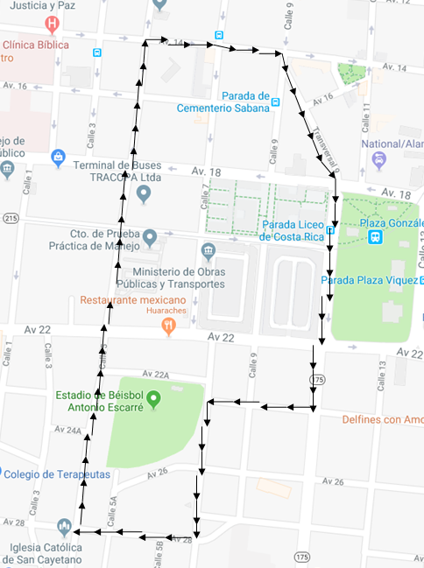

Salida del circuito de pruebas en Calle 5 entre avenidas 22 y 20 al norte por 350 metros hasta avenida 14 dónde se vira al este 200 metros hasta llegar a calle 9 donde se tomará la transversal 9 con dirección sureste hasta llegar a Plaza González Víquez circulando por calle 11 con dirección hacia el sur circula por 300 metros sobre calle 11 hasta llegar a la avenida 24 donde gira hacia el Oeste avanzando 200 metros, cuando llega al costado Este del Estadio de Beisbol Antonio Escarré va a girar hacia el Sur por calle 7 circulando 250 metros, en Avenida 28 gira hacia el Oeste 150 metros llegando a la intersección donde se encuentra la Iglesia Católica de San Cayetano, en este lugar se gira hacia el Norte donde avanzará por calle 5 por 700 metros para terminar en avenida 22 y 20 frente a pista de pruebas.

